# CARDS BOOSTRAP 5.0

**Una tarjeta es un contenedor de contenido flexible y extensible. Incluye opciones para encabezados y pies de página, una amplia variedad de contenido, colores de fondo contextuales y potentes opciones de visualización. Si está familiarizado con Bootstrap 3, las tarjetas reemplazan nuestros viejos paneles, pozos y miniaturas. Una funcionalidad similar a esos componentes está disponible como clases de modificadores para tarjetas.**

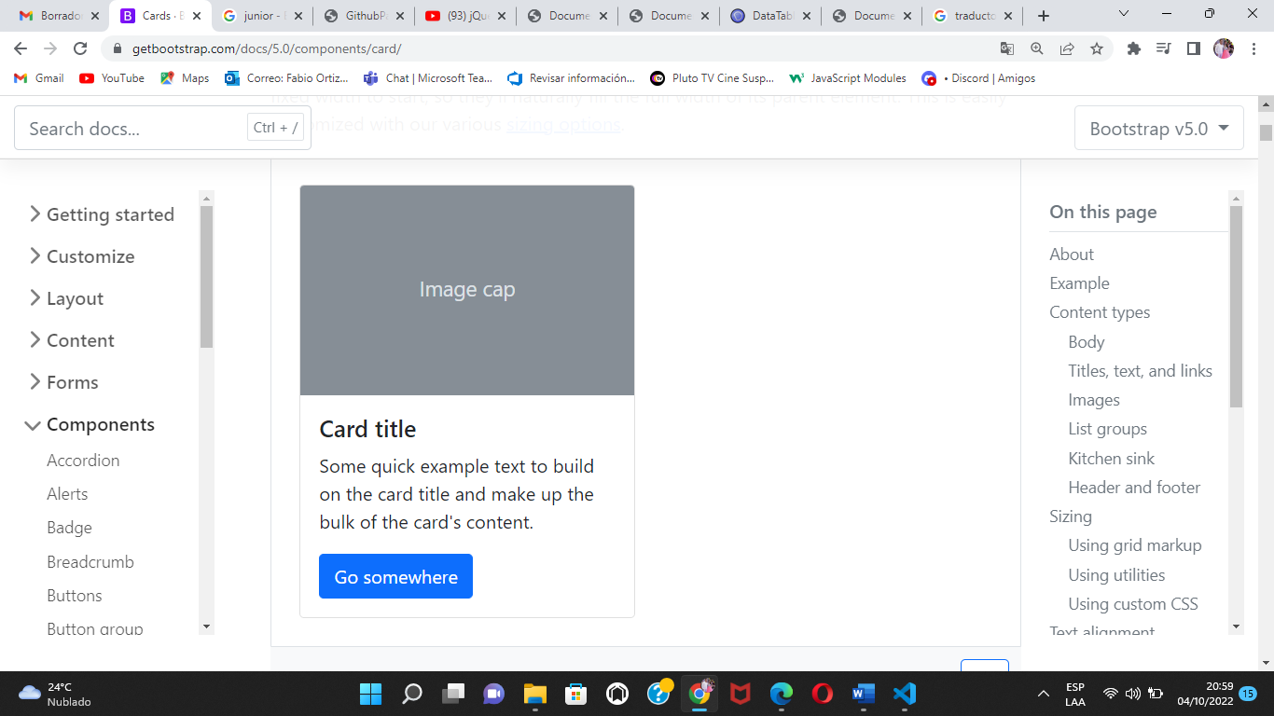

<div class="card" style="width: 18rem;">

<img src="..." class="card-img-top" alt="...">

<div class="card-body">

<h5 class="card-title">Card title</h5>

<p class="card-text">Some quick example text to build on the card title and make up the bulk of the card's content.</p>

<a href="#" class="btn btn-primary">Go somewhere</a>

</div>

</div>

**TABLAS CON DATATABLES JQUERY**

**DataTables es un complemento para la biblioteca jQuery Javascript. Es una herramienta altamente flexible, construida sobre los cimientos de la mejora progresiva, que agrega todas estas funciones avanzadas a cualquier tabla HTML.**

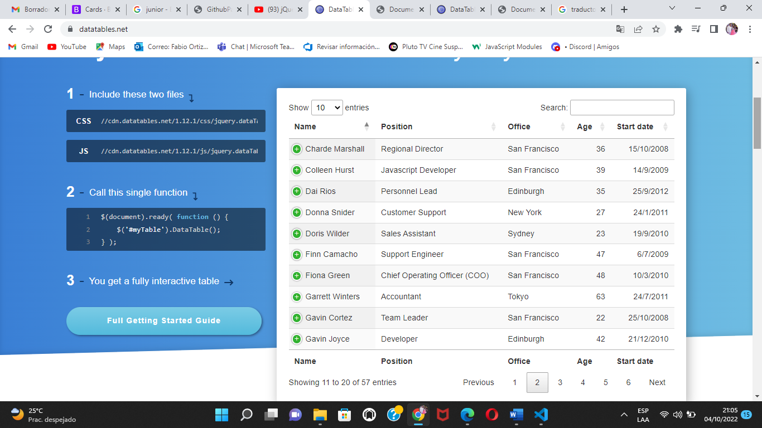

<link href="https://cdn.jsdelivr.net/npm/bootstrap@5.0.2/dist/css/bootstrap.min.css" rel="stylesheet" integrity="sha384-EVSTQN3/azprG1Anm3QDgpJLIm9Nao0Yz1ztcQTwFspd3yD65VohhpuuCOmLASjC" crossorigin="anonymous">

    <script src="https://code.jquery.com/jquery-3.5.1.js"></script>

    <script src="https://cdn.datatables.net/1.12.1/js/jquery.dataTables.min.js"></script>

<link rel="stylesheet" href="https://cdn.datatables.net/1.12.1/css/jquery.dataTables.min.css">

<script>

    $(document).ready(function () {

    $('#example').DataTable();

});

Devexpress;

#### **Atributos para formularios**

##### **Atributo placeholder**

El atributo placeholder muestra un texto que aparece por defecto en las etiquetas input. La diferencia con el atributo value es que el texto desaparece cuando se selecciona el elemento, y además aparece en un color gris atenuado.

Por ejemplo, escribamos la siguiente línea dentro de un formulario:

**Principio del formulario**

**Nombre: <input type="text" placeholder="Escribe tu nombre" />**

Todos los navegadores (excepto IE8 y anteriores) admiten ya este atributo, El resultado es como en la siguiente línea:

Nombre: 

##### ***Atributo autofocus***

En las etiquetas input pone el cursor o foco en el elemento que lleva este atributo. Sólo puede haber uno por página, ya que si ponemos más de uno el foco se pondrá en el primero de ellos, ignorando el resto.

Al igual que el anterior funciona ya en todos los navegadores en sus últimas versiones.

Veamos un ejemplo. Escribimos el siguiente código en el formulario:

**Usuario: <input type="text" autofocus />**

Al abrir o recargar la página el elemento está ya seleccionado, como puedes ver en la siguiente línea:

Usuario: 

##### ***Atributo required***

La presencia de este atributo indica que el campo en el que aparece es obligatorio. Si no está relleno nos indica un mensaje de que debemos rellenarlo para poder mandar el formulario.

Este atributo no requiere ningún valor. por ejemplo:

Rellena este campo: 



Final del formulario

Si el campo no se ha rellenado al pulsar en enviar (botón "submit"), el formulario no se envía y nos recuerda con un mensaje que debemos rellenarlo.

Este atributo funciona en todos los navegadores en su ultima versión excepto en Safari.

##### ***Atributo form***

Con este atributo podemos poner un elemento del formulario fuera de su etiqueta.

Para ello la etiqueta <form> debe llevar el atributo id . El valor del atributo form será el mismo que el del id del formulario.

<form action="#" method="post" id="miform">

....

....

</form>

<input type="text" form="miform" />

Aunque el input final está fuera del formulario, éste forma parte del mismo al llevar el atributo form.

Este atributo funciona en todos los navegadores excepto en Internet Explorer.

##### ***Otros atributos***

* **Autocomplete :** para completar un campo una vez escrita una parte del mismo. Todavía no está disponible en los navegadores.
* **max y min :** Marcan un máximo y un mínimo en los campos que indican un número, tal como veremos en los nuevos tipos de input.

#### Nuevos tipos de input

Los valores del atributo type del elemento input se amplian. Algunos de ellos, como los referentes a direcciones Web o emails, ya están disponibles en algunos navegadores; otros, como los referentes al tratamiento de fechas están teniendo una incorporación más tardía.

En los navegadores que no están disponibles estos campos, se muestran simplemente como un input type="text". A continuación damos ejemplos de los nuevos tipos de input. Puedes probar a abrir esta página en diferentes navegadores para ver cuáles lo admiten y cómo se ven los nuevos elementos en cada uno de ellos.

Al final de esta lista damos una tabla donde se indica en qué navegadores están disponibles los tipos de "input" que iremos viendo.

##### *type = "email"*

Para seleccionar un email:

**Email: <input type="email" />**

Lo visualizamos de la siguiente manera:

Email: 

##### *type = "url"*

Para seleccionar una dirección Web:

**Web: <input type="url" />**

Lo visualizamos de la siguiente manera:

Web: 

##### *type = "tel"*

Para seleccionar un número de teléfono:

**Web: <input type="tel" />**

Lo visualizamos de la siguiente manera:

Tel:

##### *type = "search"*

Para cajas de búsqueda:

**Buscar: <input type="search" />**

Lo visualizamos de la siguiente manera:

Buscar: 

##### *type = "number"*

Para elegir un número entre un máximo y un mínimo:

**Dime un número del 1 al 10: <input type="number" min="1" max="10" />**

Lo visualizamos de la siguiente manera: (de momento sólo en Opera)

Número:

Los atributos min y max marcan el mínimo y el máximo del número que queremos que el usuario introduzca.

##### *type = "range"*

Elige también un número entre un máximo y un mínimo, pero mediante una barra de desplazamiento:

**Velocidad: (de 1 a 50): <input type="range" min="1" max="50" />**

Lo visualizamos de la siguiente manera: (En Opera, Safari y Chrome, últimas versiones)

Velocidad:

Los atributos min y max marcan el mínimo y el máximo del número que utilizamos para medir lo que controlamos mediante este elemento.

##### *type = "color"*

Para seleccionar un color:

**Color: <input type="color" />**

Lo visualizamos de la siguiente manera: (de momento sólo en Opera)

Color: 

##### *type = "date"*

Para seleccionar un día en el calendario:

**Día: <input type="date" />**

Lo visualizamos de la siguiente manera:

Día: 

##### *type = "month"*

Para seleccionar un mes en el calendario:

**Mes: <input type="month" />**

Lo visualizamos de la siguiente manera:

Mes: 

##### *type = "week"*

Para seleccionar una semana:

**Semana: <input type="week" />**

Lo visualizamos de la siguiente manera:

Semana: 

##### *type = "time"*

Para seleccionar una hora:

**Hora: <input type="time" />**

Lo visualizamos de la siguiente manera:

Hora:

##### *type = "datetime"*

Para seleccionar una fecha en hora internacional, con hora y minuto:

**Fecha internacional: <input type="datetime" />**

Lo visualizamos de la siguiente manera:

Fecha (internacional):

##### *type = "datetime-local"*

Para seleccionar una fecha en hora local, con hora y minuto:

**Fecha local: <input type="datetime-local" />**

Lo visualizamos de la siguiente manera:

Fecha (local):

<div class="row mt-5">

        <div class="col-6">

        <form action="">

            <div class="form-group row">

            <label for="id" class="col-2 col-for-label">Id</label>

            <input type="text" placeholder="Id" maxlength="10" class="col-10 mb-3">

        </div>

        <div class="form-group row">

            <label for="Nombre" class="col-2 col-for-label">Nombre</label>

            <input type="text" placeholder="Nombre" class="col-10 mb-3">

        </div>

        <div class="form-group row">

            <label for="Tipo" class="col-2 col-for-label">Tipo</label>

            <select name="" id="" class="col-10 mb-3">

                <option value="1">Cedula</option>

                <option value="2">Tarjeta</option>

                <option value="1">Nit</option>

            </select>

        </div>

        <div class="form-group row">

            <label for="Numero" class="col-2 col-for-label">Numero</label>

            <input type="number" class="col-10 mb-3">

        </div>

        <div class="form-group row">

            <label for="Numero" class="col-2 col-for-label">Solicitud</label>

            <textarea type="text" row="5" class="col-10">Solicitud </textarea>

        </div>

        </form>

    </div>

    </div>

    <div class="container">

    <form class="row g-2" novalidate>

        <div class="col-md-6">

          <label for="nombre" class="form-label">First name</label>

          <input type="text" class="form-control mb-2" id="nombre" required >

          <div class="valid-feedback">

            Looks good!

          </div>

        </div>

        <div class="col-md-6">

          <label for="apellido" class="form-label">Last name</label>

          <input type="text" class="form-control" id="apellido"  required>

          <div class="valid-feedback">

            Last Name!

          </div>

        </div>

        <div class="col-md-6">

          <label for="usuario" class="form-label">Username</label>

          <div class="input-group has-validation">

            <span class="input-group-text" id="usuario">@</span>

            <input type="text" class="form-control" id="usuario" aria-describedby="inputGroupPrepend" required>

            <div class="invalid-feedback">

              Please choose a username.

            </div>

          </div>

        </div>

        <div class="col-md-6">

          <label for="ciudad" class="form-label">City</label>

          <input type="text" class="form-control" id="ciudad" required>

          <div class="invalid-feedback">

            Please provide a valid city.

          </div>

        </div>

        <div class="col-md-6">

          <label for="estado" class="form-label">State</label>

          <select class="form-select" id="estado" required>

            <option selected disabled value="">Choose...</option>

            <option>...</option>

          </select>

          <div class="invalid-feedback">

            Please select a valid state.

          </div>

        </div>

        <div class="col-md-6">

          <label for="zip" class="form-label">Zip</label>

          <input type="text" class="form-control" id="zip" required>

          <div class="invalid-feedback">

            Please provide a valid zip.

          </div>

        </div>

        <div class="col-12">

          <div class="form-check">

            <input class="form-check-input" type="checkbox" value="" id="invalidCheck" required>

            <label class="form-check-label" for="invalidCheck">

              Agree to terms and conditions

            </label>

            <div class="invalid-feedback">

              You must agree before submitting.

            </div>

          </div>

        </div>

        <div class="col-12">

          <button class="btn btn-primary" type="submit">Submit form</button>

        </div>

      </form>

    </div>

</div>